TERMINAL CPTM - EXISTENTE

GUAIANASES NORTE

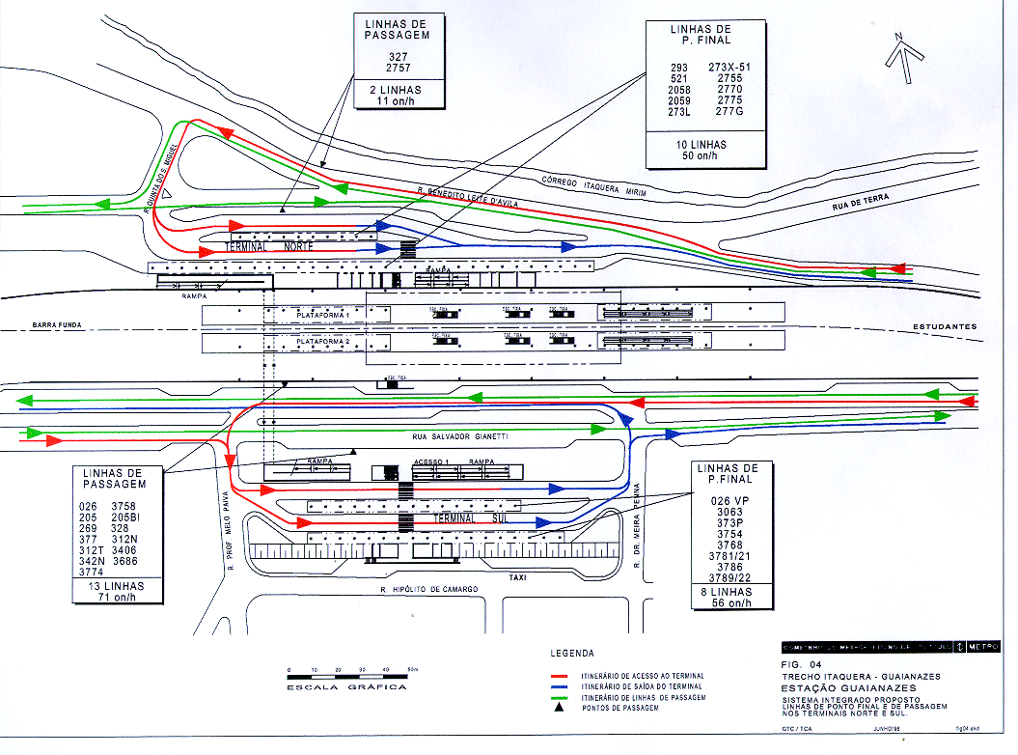

TERMINAL CPTM - EXISTENTE

GUAIANASES NORTE

